三枪之夺命枪战法
今日，我再次把我研究中的一套 夺命枪战法送给大家！买点容易，卖点难，大家是不是有这样的体会！一个成功的投资者，不仅仅是好的买着，更是一位纪律严明的止损者。说道止损，大家觉得亏。止损不是亏，是为了最大获得成果，是收获！题外话就说到这，大家一起看招;
如图：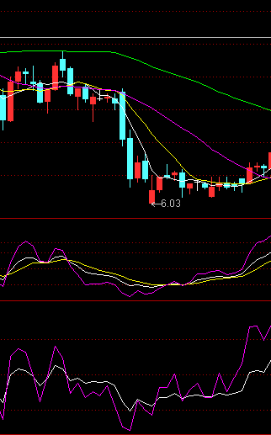
打开软件，调试一只个股 ，现在三枪邀请大家一起和我一起调试两个指标，第一个是KDJ 指标，另外一个是 RSI指标。
上图是个股600163 福建南纸60分钟近期走势图。
三枪夺命枪！第一枪 KDJ死叉夺魂！
大家对KDJ的使用熟悉度，我相信房间股友有的比我还熟悉。KDJ指标调试60分钟时图有道理的，经过我往常做股票的统计，kdj日线，反应比较慢，在盘中根本跟不上日内快速节奏买卖；KDJ30分钟，15分钟又太快，虽然能买卖在最佳位置，但是A股T+1市场，出错概率也非常大，不适合A股现在模式操作。如图：
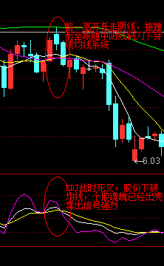
前一高开低走阴线，在第二个阴线下穿快速均线系统的时候，此时KDJ转势向下形成死叉，印证个股已经灵魂出鞘，是否有待招魂呢？招魂是否能够成功，大家心里应该都没有什么底吧！为了再次印证分析的准确性，咱们调试另外一个指标，RSI指标

第二枪：RSI死叉宣判!如图：
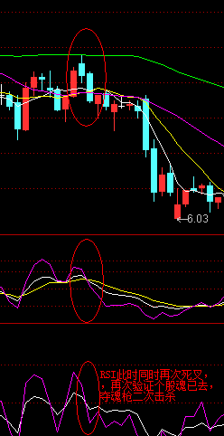
为什么还要引用RSI指标呢，这是为了进一步验证KDJ死叉的夺魂系数和效果。也是为各位操作投资者增加一份信心，底气。RSI再次起到宣判的作用，是短线卖出获利的铁定筹码。买股票的是徒弟，卖一个好价位的那才是师傅，卖出止损也是快乐的！
同时我在这里在进行一些补充！这些是运用这战法的一些感受，因为图表现不出来，我在说下：
1，此战法，KDJ和RSI同时死叉，宣判一个个股卖出的信号最强，遇到这情况，不要犹豫，该出就出。
2，此战法运用的是KDJ和RSI指标，都有超买卖提示。对于拉升阶段个股有钝化作用，不用考虑。如果是一个拉升个股，最好配合macd指标把握好趋势，但是肯定能在高位主力出货的过程中突显出来，精切夺魂！
- 熟悉运用，多看，多复盘！弄懂战法，培养盘感!

